DIARIO DE CAMPO 5
Institución: Unidad Educativa “Luis Cordero” de Azogues. | Fecha: 06/11/2019 | Tutor pedagógico: Lcda. Diana Loyola
Pareja pedagógica:  Verónica Tacuri  Karen Castro | Tutor académico:  Diana Saldaña | Carrera/Nivel/Paralelo:  9mo Ciclo de Educación Inicial- P1
UNIDADES DE OBSERVACIÓN | NOTAS DE OBSERVACIÓN  (Observación y descripción) | DIARIO DE CAMPO  (Interpretación)
Atelier del “Wawa” | Se colocaron más objetos en el espacio de música, el día de hoy se trajo diferentes ollas y tapas de cocina usados, y se los colgó en el espacio de madera con ganchos. En ello, Mateo llegó y preguntó que era todo lo que estaba viendo, luego de un momento de silencio y de observar y tocar cada objeto dijo “Son ollas de cocina, mi mamá tiene una igualita” “esto es una tetera, también una regadera”, mientras observaba el objeto y jugaba a regar las plantas. Antes de ingresar al aula, dejó colocando en el gancho las ollas que usó.  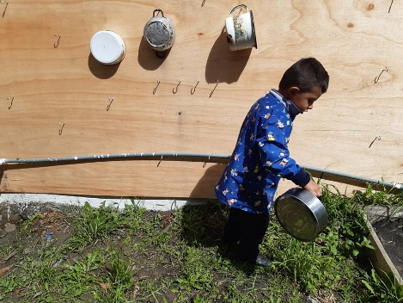 | Este pequeño evento que se pudo documentar el día de hoy, me invita a reflexionar en lo sustancial que resulta introducir elementos del cotidiano de los infantes, en los ambientes de aprendizaje. Como una estrategia didáctica, son herramientas que les llama la atención, les causa asombro e invita a la curiosidad, a generar un pensamiento crítico, a recordar donde han visto un objeto parecido, a cuestionarse por qué ese objeto está en su aula, para qué le servirá. Es algo que se observó con Mateo, porque lo relacionó con conocimientos previos, le llevó a recordar que era lo que tenía en sus manos, y a descubrir otros usos desde su vivencia diaria en su hogar. Considero que, de esta forma se estimula a través de provocaciones el pensamiento creativo de los infantes.
Interacción de los niños y niñas | En el tiempo del receso todos los infantes se dispusieron a jugar en el patio, en ello, un grupo de niños y niñas se vio interesado por las piedras del jardín, que tenían diversos tamaños y formas. Entonces, empezaron a jugar, y formaron diferentes objetos según lo que ellos querían. Uno de ellos dijo “Juan Sebastián te dibujamos con piedras, estas igualito, tienes cabeza, tronco, manos y pies”. Luego continuaron formando figuras entre ellos.  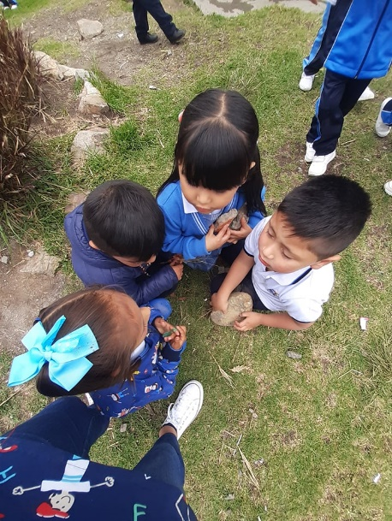 | Encuentro muy significativo el espacio que los niños tienen para jugar cuando es hora del receso, porque aquel espacio natural les brinda insospechadas posibilidades de aprender, a su ritmo, a sus intereses, a sus necesidades y a su esencia. El aprendizaje surge solo (que es lo interesante) ellos son quienes deciden que hacer y cómo hacerlo. En esta experiencia se pudo observar cómo los infantes jugaban con piedras y formaban objetos con ellas, lo que evidencia que su pensamiento creativo sale a relucir si están en los medios y estímulos favorables. Además, los niños trabajaron por sí solos la experiencia del cuerpo humano desde otros materiales, las piedras.
Actividades de clase | Luego del receso se ingresó al aula de clases y enseguida se realizaron dos hojas de trabajo pendientes de la semana anterior. Los niños y niñas, pintaron de color café todas las imágenes de la guagua de pan y luego, colocaron fomix en pedazos pequeños encima del dibujo de una bandera que simbolizaba la bandera de Azogues. Muchos se quedaron dormidos mientras hacían la actividad. | Resalto que el aula de clases, es el espacio que menos estimula la creatividad de los infantes, porque es un espacio cerrado, con mesas y sillas donde los niños se ven como encarcelados, sin tener la posibilidad de moverse o levantarse. Además, se ven arrinconados entre estantes, hojas de trabajo y material didáctico (que ni siquiera pueden tocar) y están bajo la presión de cumplir con la tarea y contentar a la docente.  He observado en varias ocasiones que los niños completan el trabajo sin saber lo que han hecho, por obligación, por monotonía, por homogenización. Este tipo de actividades y rutina, considero que genera un cuarteamiento en la creatividad de todos los infantes y por tanto, en su desenvolviendo integral.

DIARIO DE CAMPO 6
Institución: Unidad Educativa “Luis Cordero” de Azogues. | Fecha: 07/11/2019 | Tutor pedagógico: Lcda. Diana Loyola
Pareja pedagógica:  Verónica Tacuri  Karen Castro | Tutor académico:  Diana Saldaña | Carrera/Nivel/Paralelo:  9mo Ciclo de Educación Inicial- P1
UNIDADES DE OBSERVACIÓN | NOTAS DE OBSERVACIÓN  (Observación y descripción) | DIARIO DE CAMPO  (Interpretación)
Atelier del “Wawa” | Nombre de la experiencia:  Los dientes de león  Cuando Mateo se dirige al baño, pasa por el Atelier, y en el camino encuentra varias plantas, una le llama la atención, es su color, es su forma, la ve, la mira fijamente (para ello se coloca a la altura de la planta), luego la acaricia, la siente, la huele y después de deliberarlo pregunta “profesora, ¿puedo llevarme un diente de león al aula?”, cuando lo consigue se dibuja una sonrisa en su rostro y en medio de brincos llega a su asiento.  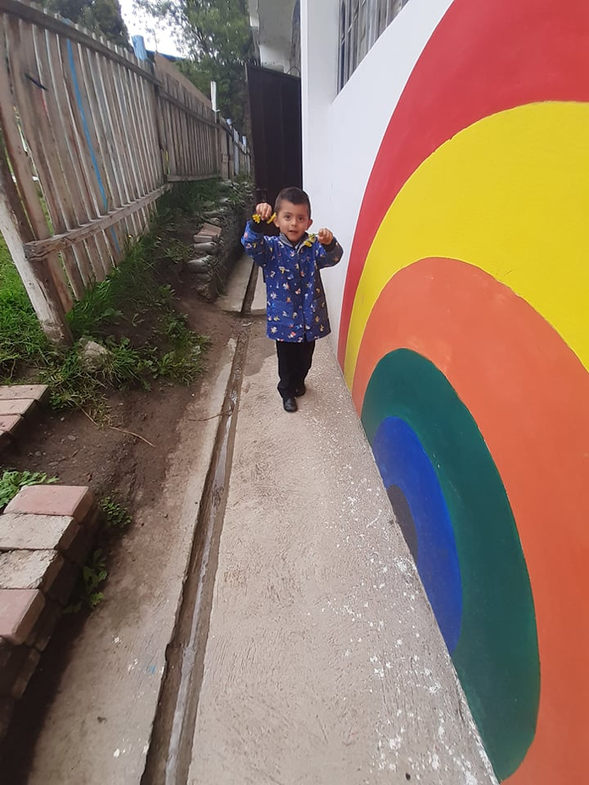 | Cuando Mateo se aprendió por primera vez el nombre de la flor, sonrió tanto (que me llenó de mucha felicidad, haberle enseñado aquel pequeño detalle), se le observó tan feliz de conocer cómo se llamaba la flor que lo había cautivado que siempre que ve un diente del león lo observa bien y luego se lo lleva consigo.  Esta experiencia que Mateo está teniendo y que nosotras estamos viviendo es sustancial, porque evidencia el pensamiento de los niños, pone de manifiesto como ellos aprenden, como juegan, como piensan y nos permiten entender lo importante que es saber escuchar a los niños y niñas, darles voz y palabra para expresarse a través de sus múltiples formas de comunicación.
Planificación de la docente (experiencias de aprendizaje) | Cuando se inició la clase de la jornada, la educadora nos facilitó la planificación de los primeros 15 días de trabajo de este mes. Observamos la estructura, las destrezas y actividades a realizar. Se determinó que experiencia se trabajaría y en que podríamos aportar desde nuestras actividades de titulación. | Considero que fue muy pertinente la acción que la educadora realizó al entregarnos la planificación y pedirnos que la revisáramos. Esto fomenta el trabajo en equipo que se debe realizar en beneficio de los infantes.  Considero sustancial poder trabajar el cuerpo humano desde otras posibilidades (diferentes del uso de fichas u hojas de trabajo), explorando el medio ambiente e invitando a los niños a cuestionarse sobre cada parte del cuerpo humano.
Actividades de clase | Los niños y niñas jugaron con diferentes piezas del cuerpo humano, se les entregó ojos, boca, nariz, orejas. Ellos debían colocarlo en un dibujo grande que se les hizo de su silueta, luego de pintarlo.  Al finalizar los niños y niñas los expusieron a modo de una casa abierta. La educadora, pidió dejarlos como exhibición para que los padres de familia observaran el trabajo de cada uno de los infantes y el de su hijo/a, luego como tarea les solicitó colocar cabello, cejas y ropa al cuerpo humano en función de los intereses de los infantes.  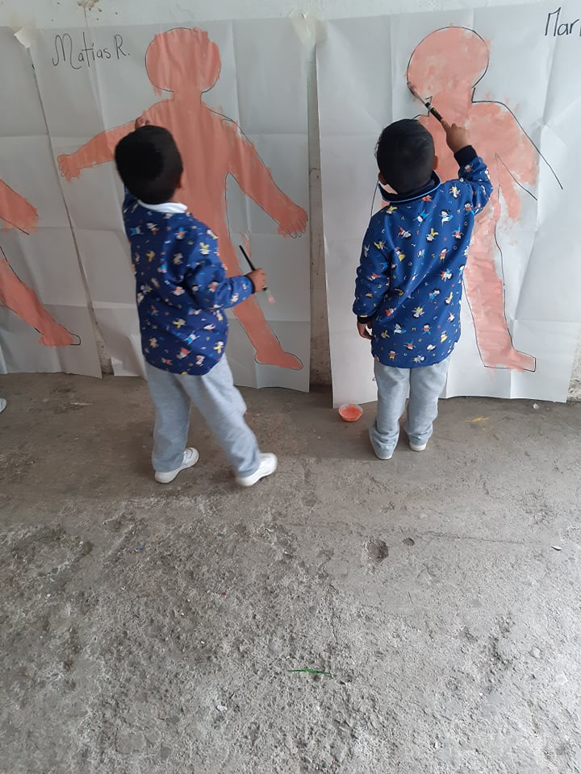 | La actividad que se realizó con la figura humana, fue divertida, porque los niños y niñas se cuestionaron sobre las diferentes partes del cuerpo desde su propia motricidad fina y gruesa, se observaron con detenimiento en el espejo, tratando de entender cómo es que están hechos.  Nos llenó de mucho gusto y a la vez de sorpresa, el observar que la profe Diana decidió mostrar a los padres de familia el trabajo de los niños a modo de galería. En este espacio los representantes se pusieron contentos, mientras escuchaban como los niños les contaban lo que habían hecho, que era y como lo habían realizado. Consideramos esto (aunque suene un poco egoísta) es parte del aprendizaje que se adquirió de manera colectiva el ciclo pasado, como parte sustancial del trabajo en equipo con los padres de familia.

DIARIO DE CAMPO 7
Institución: Unidad Educativa “Luis Cordero” de Azogues. | Fecha: 08/11/2019 | Tutor pedagógico: Lcda. Diana Loyola
Pareja pedagógica:  Verónica Tacuri  Karen Castro | Tutor académico:  Diana Saldaña | Carrera/Nivel/Paralelo:  9mo Ciclo de Educación Inicial- P1
UNIDADES DE OBSERVACIÓN | NOTAS DE OBSERVACIÓN  (Observación y descripción) | DIARIO DE CAMPO  (Interpretación)
Atelier del “Wawa” | Se realizaron algunas partes de la construcción del Atelier. El día de hoy se pintaron diferentes letras en la parte de la pared que tienen arcoíris, se ambientó el espacio de la música, se pintaron ollas de color negro y se construyó una casa de madera, que tiene como finalidad ser una cocina.  Es importante colocar techo en algunos espacios, y a su vez mantener limpio los espacios de sembrío; es decir, libre de maleza o yerba.  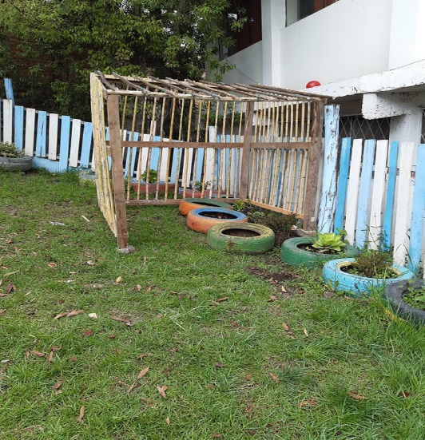 | Considero que en un principio subestimamos el hecho de construir el ambiente del Atelier, pensando que seria de cierta forma fácil o rápido. Sin embargo, cada espacio por más pequeño que sea toma tiempo, uso de varios materiales y gasto, no obstante, discurro es parte del proceso y poco a poco se está logrando todo lo planteado.  Debo de resaltar que la construcción de cada espacio es un proceso que beneficia en gran medida la reflexión diaria acerca de, qué escenarios, qué lugares y qué actividades se pueden realizar, en este caso, para estimular la creatividad de los niños en su máxima expresividad.
Padres de familia | Hoy se pudo compartir con algunos representantes de los niños, mientras se desarrollaba una de las reuniones de padres de familia, misma que se realizó en el aula de clases de los infantes (por ello tuvieron que movilizarse al ambiente de lectura). Entre algunos de los puntos principales de la reunión hablaron del evento de navidad, para sus hijos, inclusive de sacar algún número entre ellos para participar. | La reunión que se evidenció hoy, pudo trasmitir mucha organización por parte de los padres de familia, demostrando la unión y colaboración entre ellos. Se los observó decididos, participativos, amables y sobre todo personas con valores. Esto es muy importante porque es un primer acercamiento (aunque implícito) con cada representante estudiantil. A su vez, nos brinda la posibilidad de realizar un diagnóstico general de todo el grupo, para de esta forma generar actividades de trabajo dentro del ambiente de aprendizaje.

